**新 书 推 荐**

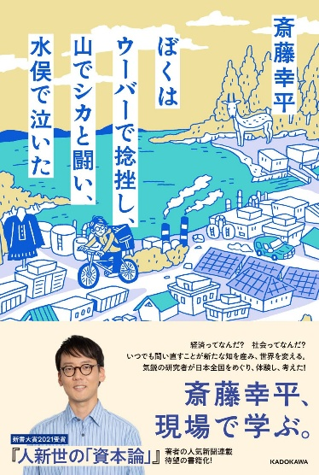**中文书名：《我在送外卖时扭伤了脚，在山里和鹿搏斗，在水俣流下眼泪》**

**英文书名：I SPRAINED MY ANKLE DUE TO UBEREATS, FOUGHT A DEER IN THE MOUNTAINS, AND CRIED IN MINAMATA**

**日文书名：ぼくはウーバーで捻挫し、山でシカと闘い、水俣で泣いた**

**作 者：Kohei Saito**

**出 版 社：KADOKAWA**

**代理公司：United Agents/ANA/Jessica**

**页 数：224页**

**出版时间：2022年11月**

**代理地区：中国大陆、台湾**

**审读资料：电子稿**

**类 型：大众社科**

**内容简介：**

**斋藤幸平：在现场中学习。**

不要将自己困在屋子里，走出去与他人相遇，才是治疗“想象力缺乏症”的方法。正因如此，我们必须走向现场。（摘自《学习与改变，为了未来——代后记》）

那些直面不公的人、身陷困境的人、为明日世界而奋斗的人——从冰冷的统计和数据中无法呈现的，是他们在现场发出的真实“声音”。唯有倾听这些声音，我们才能思考未来。

**作者简介：**



**斋藤幸平（Kohei Saito）**，1987年生，东京大学研究生院综合文化研究科副教授。柏林洪堡大学哲学博士，研究方向为经济思想与社会思想。2018年，凭借《卡尔·马克思的生态社会主义：资本、自然和未完成的政治经济学批判》荣获有“马克思主义研究领域的诺贝尔奖”之称的多伊彻纪念奖，成为首位获奖的日本学者，也是该奖设立以来最年轻的得主。该书已被翻译出版至全球七个国家。因其关于晚期马克思的开创性研究，他还获得了日本学术振兴会奖。著有畅销书[《人类世的“资本论”》](https://book.douban.com/subject/36403474/)（累计销量超45万册，获2021年“新书大奖”）、《从零开始的〈资本论〉》等。

**目录：**

**第一章 面对社会的变化与异样感**

体验 Uber Eats 外卖配送

远程办公究竟如何

考察京大“竖幅文化”

试玩爆款游戏《集合啦！动物森友会》

五人从事林业——向工人合作社学习

奥运会的阴影

关于男性化妆的思考

如何传递？传递什么？——关于儿童性教育

**第二章 在气候变迁中的地球**

重新思考电力问题

昆虫食能拯救世界吗？

未来的“王牌”？培育肉

年轻人的创业——野味产业一线见闻

关于生态时尚的思考

开启无塑生活

向“气候不公”说不：年轻人的罢工

**第三章 反思偏见，走向公正社会**

在歧视中挣扎的外国劳工

我们能为缅甸做些什么

在釜崎思考无家者歧视

仍在继续的水俣病问题

水平社百年回望

在石卷思考可持续的重建

在福岛·磐城凝视自我

**特别篇 当下的阿伊努——将情感化为语言**

**学习与改变，为了未来——代后记**

**感谢您的阅读！**

**请将反馈信息发至：版权负责人**

**Email**：[**Rights@nurnberg.com.cn**](mailto:Rights@nurnberg.com.cn)

安德鲁·纳伯格联合国际有限公司北京代表处

北京市海淀区中关村大街甲59号中国人民大学文化大厦1705室, 邮编：100872

电话：010-82504106, 传真：010-82504200

公司网址：[http://www.nurnberg.com.cn](http://www.nurnberg.com.cn/)

书目下载：<http://www.nurnberg.com.cn/booklist_zh/list.aspx>

书讯浏览：<http://www.nurnberg.com.cn/book/book.aspx>

视频推荐：<http://www.nurnberg.com.cn/video/video.aspx>

豆瓣小站：<http://site.douban.com/110577/>

新浪微博：[安德鲁纳伯格公司的微博_微博 (weibo.com)](https://weibo.com/1877653117/profile?topnav=1&wvr=6)

微信订阅号：ANABJ2002

